大连新闻传媒集团融媒创新奖申报表（作品）
填报日期 2021 年 4月 9日
作品名称 | 传媒订报小程序 | 刊播媒体 | 微信小程序
主创人员 | 邹志杨、马澜涛、王岩  李杨、矫丰聪、广兴鹏、王笑雪、马丽娅 | 刊播时间 | 2020年10月
作品简介  （含社会影响力、获奖情况等） | 大连新闻传媒集团2021年度报纸刊订工作于2020年10月份正式开展。传统的报纸征订方式包括电话订阅和现场订阅，但仍无法满足全部订阅用户的订报需求。为解决这个难题，天健网开发了传媒订报小程序，该系统完整支持微信、支付宝、银联等当下所有流行支付方式，使订阅用户利用移动设备在线上即可完成报纸订阅操作。2021年天健网对订报小程序进行了全新改版，提升了用户订阅舒适度，调整了程序整体流畅度。该小程序拓宽了报纸订阅渠道，挖掘了潜在订阅用户，提高了报纸订阅数量。传媒订报小程序简化了订阅者线上订报过程，提升了订阅者的用户体验，得到了社会的普遍认可。  天健网开发的传媒订报小程序改变了我集团只能依靠传统手段订报、订刊的整体形象，充分体现了集团移动优先、团队合作整体理念，对社会认知集团融合发展的整体形象起到了积极作用。
部门负责人  签 字 |  | 集团主管领导  签 字
作品截图：传媒订报小程序首页
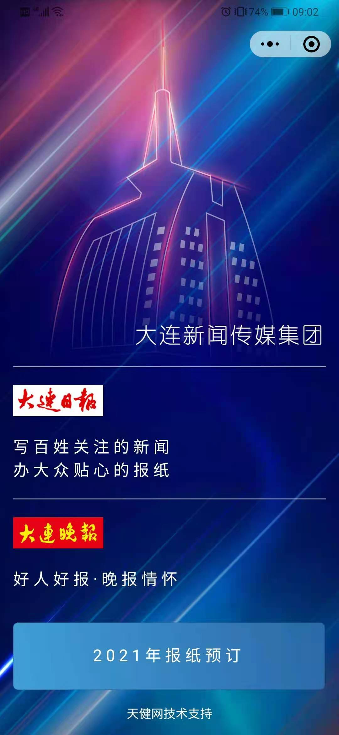

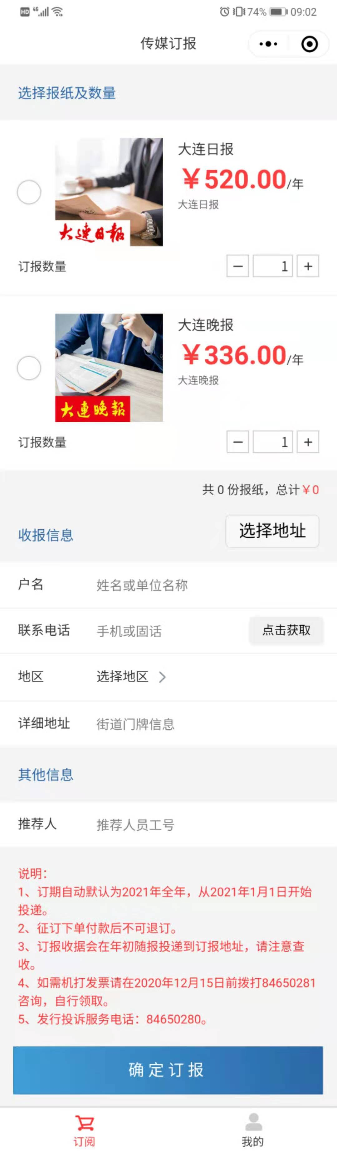
作品截图：传媒订报小程序表单页
作品截图：传媒订报小程序分享页



传媒订报小程序二维码


